Государственный стандарт СССР ГОСТ 18979-90
"Колонны железобетонные для многоэтажных зданий. Технические условия"
(утв. постановлением Госстроя СССР от 12 февраля 1990 г. N 13)

Reinforced concrete columns for multi-storey buildings. Specifications

Дата введения с 1 июля 1990 г.
Введен впервые

1. Технические требования
2. Приемка
3. Методы контроля
4. Транспортирование и хранение
Приложение. Форма и основные размеры колонн

Настоящий стандарт распространяется на железобетонные колонны сплошного прямоугольного поперечного сечения, изготовляемые из тяжелого бетона и предназначенные для каркасов многоэтажных общественных зданий, производственных, административных и бытовых зданий промышленных предприятий.
Колонны применяют в соответствии с указаниями рабочих чертежей конкретного здания.

1. Технические требования

1.1. Колонны следует изготовлять в соответствии с требованиями настоящего стандарта и технологической документации, утвержденной предприятием-изготовителем, по рабочим чертежам серий 1.020-1/87, 1.020.1-2с/89, 1.020.1-4, 1.420.1-19 и 1.420.1-20с. Допускается изготовлять колонны по рабочим чертежам аналогичных серий для строительства зданий на просадочных, вечномерзлых грунтах и подрабатываемых территориях, а также по другим чертежам для строительства зданий с геометрическими параметрами по ГОСТ 23838 и СТ СЭВ 6084 (с использованием форм колонн вышеуказанных серий).

Примечание. Допускается изготовлять на действующем оборудовании колонны по рабочим чертежам серий 1.020.1-2с, 1.420-6 до 1 января 1992 г., а серии 1.420-12 - до 1 января 1993 г.

1.2. Основные параметры и размеры
1.2.1. Колонны подразделяют на типы в зависимости:
от числа этажей в пределах высоты колонны:
1 - одноэтажные;
2 - двухэтажные;
3 - трехэтажные;
от расположения колонны в каркасе здания по высоте:
KB - верхние;
КС - средние;
КН - нижние;
КБ - на всю высоту здания (бесстыковые);
от числа консолей в пределах этажа;
О - одноконсольные;
Д - двухконсольные.
1.2.2. Форма и основные размеры колонн, изготовляемых по рабочим чертежам серий 1.020-1/87, 1.020.1-2с/89, 1.020.1 - 4, 1.420.1 - 19 и 1.420.1 - 20с, должны соответствовать указанным в приложении.
1.2.3. Показатели расхода бетона и стали на колонны должны соответствовать указанным в рабочих чертежах на эти колонны.
1.2.4. Колонны следует изготовлять со строповочными отверстиями для подъема и монтажа. Допускается вместо строповочных отверстий предусматривать монтажные петли, выполненные в соответствии с указаниями рабочих чертежей на эти колонны.
1.2.5. Колонны применяют с учетом их предела огнестойкости, указанного в рабочих чертежах на эти колонны.
1.2.6. Колонны обозначают марками в соответствии с требованиями ГОСТ 23009. Марка колонны состоит из буквенно-цифровых групп, разделенных дефисами.
В первой группе указывают обозначение типа колонны, высоту этажа в дециметрах и арабскую цифру, обозначающую порядковый номер поперечного сечения (1 - для колонны поперечного сечения 400 x 400 мм, 2 - 400 x 600 мм). Для нижних двух- и трехэтажных колонн зданий, имеющих высоту нижнего этажа, отличающуюся от высоты верхних этажей, а также для колонн типов 2КБО и 2КБД дополнительно указывают (в скобках) высоту нижнего этажа в дециметрах.
Допускается в первой группе марки вместо указанных характеристик приводить условное наименование колонны (К) и ее порядковый номер типоразмера.
Во второй группе указывают порядковый номер по несущей способности колонны.
В третьей группе, при необходимости, указывают дополнительные характеристики, отражающие особые условия применения колонн - их стойкость к воздействию агрессивных газообразных сред, сейсмическим воздействиям, а также обозначения конструктивных особенностей колонн (например, наличие дополнительных закладных изделий).

Пример условного обозначения (марки) колонны типа 2КНД для зданий с этажами высотой 3,3 м, поперечного сечения 400 x 400 мм, третьей по несущей способности консоли и ствола колонны:

2КНД33.1-3.3

То же, изготовленной из бетона нормальной проницаемости (Н) и предназначенной для применения в условиях воздействия слабоагрессивной газообразной среды:

2КНД33.1-3.3-Н

Примечание. Допускается принимать обозначение марок колонн в соответствии с рабочими чертежами на эти колонны до их пересмотра.

1.3. Характеристики
1.3.1. Колонны должны удовлетворять требованиям ГОСТ 13015.0:
по прочности, жесткости и трещиностойкости; при этом требования по испытанию колонн нагружением не предъявляют;
по показателям фактической прочности бетона (в проектном возрасте и отпускной);
по морозостойкости бетона, а для колонн, эксплуатируемых в условиях воздействия агрессивной газообразной среды, - также по водонепроницаемости бетона;
к маркам сталей для арматурных и закладных изделий, в том числе для монтажных петель;
по толщине защитного слоя бетона до арматуры;
по защите от коррозии.
1.3.2. Колонны следует изготовлять из тяжелого бетона по ГОСТ 26633 классов или марок по прочности на сжатие, указанных в рабочих чертежах колонн.
1.3.3. Нормируемая отпускная прочность бетона колонн должна быть равна 70% класса или марки бетона по прочности на сжатие.
При поставке колонн в холодный период года нормируемая отпускная прочность бетона колонн может быть повышена до 85% класса или марки бетона по прочности на сжатие согласно указаниям рабочих чертежей на эти колонны.
1.3.4. Для армирования колонн следует применять арматурную сталь:
стержневую горячекатаную периодического профиля класса А-III и гладкую класса A-I по ГОСТ 5781;
стержневую термомеханически упрочненную периодического профиля классов Ат-ШС и Ат-IVC по ГОСТ 10884;
арматурную проволоку обыкновенную периодического профиля класса Вр-I по ГОСТ 6727 и повышенной прочности класса Врп-I по ТУ 14-4-1322.
1.3.5. Форма, размеры арматурных и закладных изделий, а также их положение в колоннах должны соответствовать указанным в рабочих чертежах на эти колонны.
1.3.6. Сварные арматурные и закладные изделия должны соответствовать требованиям ГОСТ 10922.
1.3.7. Значения действительных отклонений геометрических параметров колонн не должны превышать предельных, указанных в табл. 1.

Таблица 1

мм

┌────────────────────────┬─────────────────────────────────┬────────────┐
│Наименование отклонения │ Наименование геометрического │Пред. откл. │
│ геометрического │ параметра │ │
│ параметра │ │ │
├────────────────────────┼─────────────────────────────────┼────────────┤
│Отклонение от линейного│Длина колонны, размер от нижнего│ │
│размера │торца колонны до опорной│ │
│ │плоскости колонны, размер между│ │
│ │опорными плоскостями консолей при│ │
│ │номинальном размере: │ │
│ │ │ │
│ │ до 4000 │ +-8 │
│ │ св. 4000 " 8000 │ +-10 │
│ │ " 8000 " 16000 │ +-12 │
├────────────────────────┼─────────────────────────────────┼────────────┤
│Отклонение от линейного│Размер поперечного сечения│ │
│размера │колонны, размер, консоли: │ │
│ │ │ │
│ │ до 250 │ +-4 │
│ │ св. 250 " 500 │ +-5 │
│ │ " 500 │ +-6 │
│ ├─────────────────────────────────┼────────────┤
│ │Размер, определяющий положение: │ │
│ │ │ │
│ │строповочного отверстия или│ 15 │
│ │монтажной петли │ │
│ │закладного изделия на плоскости│ 10 │
│ │колонны │ │
│ │Несовпадение плоскостей колонны и│ 5 │
│ │элемента закладного изделия │ │
├────────────────────────┼─────────────────────────────────┼────────────┤
│Отклонение от│ - │ │
│прямолинейности боковых│ │ │
│граней колонны на всей│ │ │
│их длине: │ │ │
│ │ │ │
│ до 4000 │ │ 8 │
│ св. 4000 " 8000 │ │ 10 │
│ " 8000 " │ │ 12 │
│ 16000 │ │ │
├────────────────────────┼─────────────────────────────────┼────────────┤
│Отклонение от│ │ │
│перпендикулярности │ │ │
│торцевой и боковых│ │ │
│граней колонны при│ │ │
│размере ее поперечного│ │ │
│сечения: │ │ │
│ │ │ │
│ 400, 500 │ │ 5 │
│ 600 │ │ 6 │
└────────────────────────┴─────────────────────────────────┴────────────┘

1.3.8. Значения действительных отклонений размеров и положения выпусков арматуры и центрирующих прокладок не должны превышать +-3 мм.
1.3.9. В колоннах, предназначенных для эксплуатации в условиях воздействия агрессивных газообразных сред, минусовые отклонения толщины защитного слоя бетона до арматуры не допускаются.
1.3.10. Требования к качеству поверхностей и внешнему виду колонн (в том числе требования к допускаемой ширине раскрытия поверхностных технологических трещин) - по ГОСТ 13015.0. При этом качество бетонных поверхностей колонн должно удовлетворять требованиям для категорий:
A3 - боковых лицевых;
А7 - нелицевых, невидимых в условиях эксплуатации.
По согласованию изготовителя с потребителем боковые поверхности колонн могут быть категорий А2, А4-А6.
1.3.11. На боковых гранях колонн должны быть нанесены установочные риски по ГОСТ 13015.2 в бетоне или в закладных изделиях в виде канавок или несмываемой краской, определяющие разбивочные оси здания.
1.4. Маркировка
Маркировка колонн - по ГОСТ 13015. Маркировочные надписи и знаки следует наносить на боковую поверхность колонны вблизи ее нижнего торца.

2. Приемка

2.1. Приемка колонн - по ГОСТ 13015.1 и настоящему стандарту. При этом колонны принимают:
по результатам периодических испытаний - по показателям морозостойкости бетона, а также по водонепроницаемости бетона колонн, предназначенных для эксплуатации в условиях воздействия агрессивной газообразной среды;
по результатам приемо-сдаточных испытаний - по показателям прочности бетона (классу или марке бетона по прочности на сжатие и отпускной прочности), прочности сварных соединений, соответствия арматурных и закладных изделий рабочим чертежам, точности геометрических параметров, толщины защитного слоя бетона до арматуры, ширины раскрытия поверхностных технологических трещин, категории бетонной поверхности, правильности нанесения установочных рисок.
2.2. Приемку колонн по прочности, жесткости и трещиностойкости осуществляют по комплексу нормируемых и проектных показателей в соответствии с требованиями ГОСТ 13015.1.
2.3. Колонны по показателям точности геометрических параметров, толщины защитного слоя бетона до арматуры, категории бетонной поверхности и ширины раскрытия поверхностных технологических трещин следует принимать по результатам выборочного контроля.
2.4. Правильность нанесения установочных рисок на колонны определяют по результатам сплошного контроля.
2.5. В документе о качестве колонн по ГОСТ 13015.3 дополнительно должны быть приведены марка бетона по морозостойкости, а для колонн, предназначенных для эксплуатации в условиях воздействия агрессивной газообразной среды, - марка бетона по водонепроницаемости (если эти показатели оговорены в заказе на изготовление колонн).

3. Методы контроля

3.1. Прочность бетона колонн следует определять по ГОСТ 10180 на серии образцов, изготовленных из бетонной смеси рабочего состава и хранившихся в условиях, установленных ГОСТ 18105.
При проверке прочности бетона методами неразрушающего контроля фактическую отпускную прочность бетона на сжатие следует определять ультразвуковым методом по ГОСТ 17624 или приборами механического действия по ГОСТ 22690. Допускается применение других методов неразрушающего контроля, предусмотренных стандартами на методы контроля бетона.
3.2. Морозостойкость бетона следует определять по ГОСТ 10060 или ультразвуковым методом по ГОСТ 26134 на серии образцов, изготовленных из бетонной смеси рабочего состава.
3.3. Водонепроницаемость бетона колонн следует определять по ГОСТ 12730.0 и ГОСТ 12730.5.
3.4. Контроль сварных арматурных и закладных изделий - по ГОСТ 10922 и ГОСТ 23858.
3.5. Размеры, отклонения от прямолинейности и перпендикулярности, ширину раскрытия поверхностных технологических трещин, размеры раковин, наплывов и околов бетона колонн следует проверять методами, установленными ГОСТ 26433.0 и ГОСТ 26433.1.
3.6. Размеры и положение арматурных и закладных изделий, а также толщину защитного слоя бетона до арматуры следует проверять по ГОСТ 17625 и ГОСТ 22904.

4. Транспортирование и хранение

4.1. Транспортирование и хранение колонн - по ГОСТ 13015.4 и настоящему стандарту.
4.2. Колонны следует транспортировать и хранить в горизонтальном положении в штабелях.
4.3. Высота штабеля колонн не должна превышать ширину штабеля более чем в два раза и не должна быть более 2000 мм.
4.4. Подкладки под колонны и прокладки между ними следует располагать в местах расположения строповочных отверстий или монтажных петель.

Приложение
обязательное

Форма и основные размеры колонн

1. Форма и основные размеры колонн приведены:
поперечного сечения 400 x 400 мм связевого каркаса межвидового применения для общественных зданий, производственных, административных и бытовых зданий промышленных предприятий (серия 1.020-1/87) - на черт. 1-4 и в табл. 2.
поперечного сечения 400 x 400 мм рамного каркаса межвидового применения для общественных зданий, производственных, административных и бытовых зданий промышленных предприятий (серия 1.020.1-4) - на черт. 5-8 и в табл. 3;
поперечного сечения 400 x 400 мм каркаса межвидового применения для общественных зданий, производственных, административных и бытовых зданий промышленных предприятий, возводимых в районах сейсмичностью 7-9 баллов и в несейсмических районах (серия 1.020.1-2с/89), - на черт. 9 и в табл. 4;
поперечного сечения 400x600 мм каркасов производственных зданий, возводимых в несейсмических районах и в районах сейсмичностью 7-9 баллов (серии 1.420.1-19, 1.420.1-20с), - на черт. 10-15 и в табл. 5.

Таблица 2

Колонны поперечного сечения 400 x 400 мм связевого каркаса межвидового
применения для общественных зданий, производственных, административных
и бытовых зданий промышленных предприятий
(серия 1.020-1/87)

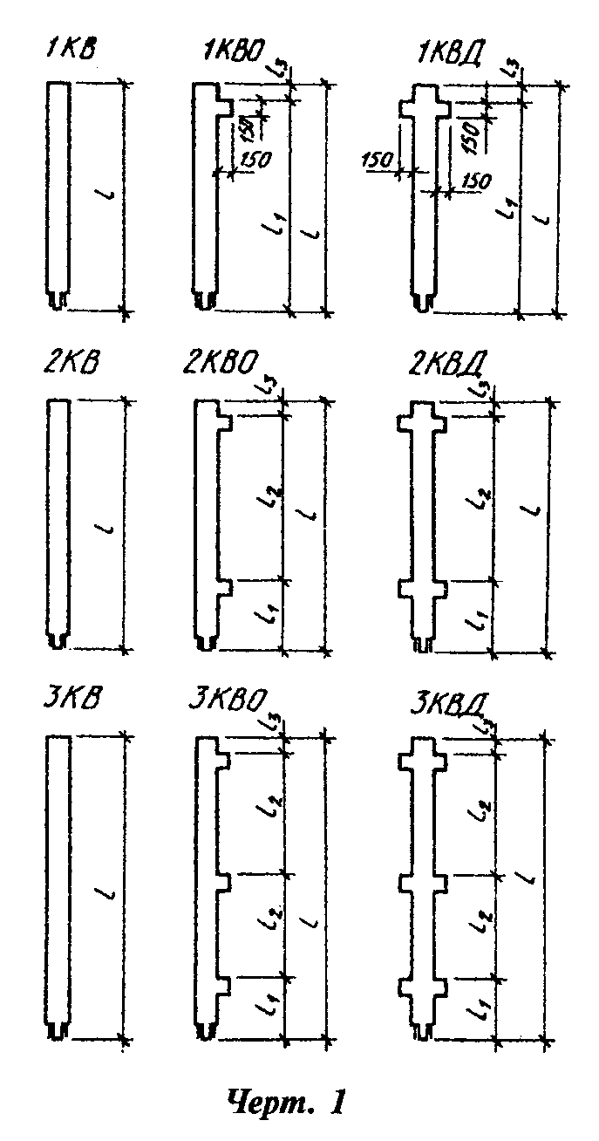

┌─────────────────┬──────────────────────────────────────────┬──────────┐
│ Типоразмер │ Основные размеры колонны, мм │ Номер │
│ колонны ├──────────┬─────────┬──────────┬──────────┤ чертежа │
│ │ l │ l_1 │ l_2 │ l_3 │ │
├─────────────────┼──────────┼─────────┼──────────┼──────────┼──────────┤
│1КВ33.1 │ 2550 │ - │ - │ - │ 1 │
├─────────────────┼──────────┼─────────┼──────────┼──────────┤ │
│1КВ36.1 │ 2920 │ - │ - │ - │ │
├─────────────────┼──────────┼─────────┼──────────┼──────────┤ │
│1КВ42.1 │ 3520 │ - │ - │ - │ │
├─────────────────┼──────────┼─────────┼──────────┼──────────┤ │
│1КВ48.1 │ 4120 │ - │ - │ - │ │
├─────────────────┼──────────┼─────────┼──────────┼──────────┤ │
│2КВ33.1 │ 5850 │ - │ - │ - │ │
├─────────────────┼──────────┼─────────┼──────────┼──────────┤ │
│2КВ36.1 │ 6520 │ - │ - │ - │ │
├─────────────────┼──────────┼─────────┼──────────┼──────────┤ │
│2КВ42.1 │ 7720 │ - │ - │ - │ │
├─────────────────┼──────────┼─────────┼──────────┼──────────┤ │
│2КВ48.1 │ 8920 │ - │ - │ - │ │
├─────────────────┼──────────┼─────────┼──────────┼──────────┤ │
│3КВ33.1 │ 9150 │ - │ - │ - │ │
├─────────────────┼──────────┼─────────┼──────────┼──────────┤ │
│3КВ36.1 │ 10120 │ - │ - │ - │ │
├─────────────────┼──────────┼─────────┼──────────┼──────────┤ │
│3КВ42.1 │ 11920 │ - │ - │ - │ │
├─────────────────┼──────────┼─────────┼──────────┼──────────┤ │
│3КВ48.1 │ 13720 │ - │ - │ - │ │
├─────────────────┼──────────┼─────────┼──────────┼──────────┤ │
│1КВ033.1 │ 2550 │ 2250 │ - │ 300 │ │
├─────────────────┼──────────┼─────────┼──────────┼──────────┤ │
│1КВ036.1 │ 2920 │ 2550 │ - │ │ │
├─────────────────┼──────────┼─────────┼──────────┤ │ │
│1КВ042.1 │ 3520 │ 3150 │ - │ 370 │ │
├─────────────────┼──────────┼─────────┼──────────┤ │ │
│1КВ048.1 │ 4120 │ 3750 │ - │ │ │
├─────────────────┼──────────┼─────────┼──────────┤ │ │
│1КВ054.1 │ 4720 │ 4350 │ - │ │ │
├─────────────────┼──────────┼─────────┼──────────┤ │ │
│1КВ060.1 │ 5320 │ 4950 │ - │ │ │
├─────────────────┼──────────┼─────────┼──────────┼──────────┤ │
│2КВ033.1 │ 5850 │ 2250 │ 3300 │ 300 │ │
├─────────────────┼──────────┼─────────┼──────────┼──────────┤ │
│2КВ036.1 │ 6520 │ 2550 │ 3600 │ 370 │ │
├─────────────────┼──────────┼─────────┼──────────┤ │ │
│2КВ042.1 │ 7720 │ 3150 │ 4200 │ │ │
├─────────────────┼──────────┼─────────┼──────────┤ │ │
│2КВ048.1 │ 8920 │ 3750 │ 4800 │ │ │
├─────────────────┼──────────┼─────────┼──────────┤ │ │
│2КВ060.1 │ 11320 │ 4950 │ 6000 │ │ │
├─────────────────┼──────────┼─────────┼──────────┼──────────┤ │
│3КВ033.1 │ 9150 │ 2250 │ 3300 │ 300 │ │
├─────────────────┼──────────┼─────────┼──────────┼──────────┤ │
│3КВ036.1 │ 10120 │ 2550 │ 3600 │ │ │
│ │ │ │ │ 370 │ │
├─────────────────┼──────────┼─────────┼──────────┤ │ │
│3КВ042.1 │ 11920 │ 3150 │ 4200 │ │ │
├─────────────────┼──────────┼─────────┼──────────┤ │ │
│3КВ048.1 │ 13720 │ 3750 │ 4800 │ │ │
├─────────────────┼──────────┼─────────┼──────────┼──────────┤ │
│1КВД33.1 │ 2550 │ 2250 │ - │ 300 │ │
├─────────────────┼──────────┼─────────┼──────────┼──────────┤ │
│1КВД36.1 │ 2920 │ 2550 │ - │ │ │
├─────────────────┼──────────┼─────────┼──────────┤ │ │
│1КВД42.1 │ 3520 │ 3150 │ - │ 370 │ │
├─────────────────┼──────────┼─────────┼──────────┤ │ │
│1КВД48.1 │ 4120 │ 3750 │ - │ │ │
├─────────────────┼──────────┼─────────┼──────────┤ │ │
│1КВД54.1 │ 4720 │ 4350 │ - │ │ │
├─────────────────┼──────────┼─────────┼──────────┤ │ │
│1КВД60.1 │ 5320 │ 4950 │ - │ │ │
├─────────────────┼──────────┼─────────┼──────────┼──────────┤ │
│2КВД33.1 │ 5850 │ 2250 │ 3300 │ 300 │ │
├─────────────────┼──────────┼─────────┼──────────┼──────────┤ │
│2КВД36.1 │ 6520 │ 2550 │ 3600 │ │ │
├─────────────────┼──────────┼─────────┼──────────┤ 370 │ │
│2КВД42.1 │ 7720 │ 3150 │ 4200 │ │ │
├─────────────────┼──────────┼─────────┼──────────┤ │ │
│2КВД48.1 │ 8920 │ 3750 │ 4800 │ │ │
├─────────────────┼──────────┼─────────┼──────────┤ │ │
│2КВД60.1 │ 11320 │ 4950 │ 6000 │ │ │
├─────────────────┼──────────┼─────────┼──────────┼──────────┤ │
│3КВД33.1 │ 9150 │ 2250 │ 3300 │ 300 │ │
├─────────────────┼──────────┼─────────┼──────────┼──────────┤ │
│3КВД36.1 │ 10120 │ 2550 │ 3600 │ 370 │ │
├─────────────────┼──────────┼─────────┼──────────┤ │ │
│3КВД42.1 │ 11920 │ 3150 │ 4200 │ │ │
├─────────────────┼──────────┼─────────┼──────────┤ │ │
│3КВД48.1 │ 13720 │ 3750 │ 4800 │ │ │
├─────────────────┼──────────┼─────────┼──────────┼──────────┼──────────┤
│1КС33.1 │ 3300 │ - │ - │ - │ 2 │
├─────────────────┼──────────┼─────────┼──────────┼──────────┤ │
│1КС36.1 │ 3600 │ - │ - │ - │ │
├─────────────────┼──────────┼─────────┼──────────┼──────────┤ │
│1КС42.1 │ 4200 │ - │ - │ - │ │
├─────────────────┼──────────┼─────────┼──────────┼──────────┤ │
│1КС48.1 │ 4800 │ - │ - │ - │ │
├─────────────────┼──────────┼─────────┼──────────┼──────────┤ │
│2КС42.1 │ 8400 │ - │ - │ - │ │
├─────────────────┼──────────┼─────────┼──────────┼──────────┤ │
│2КС48.1 │ 9600 │ - │ - │ - │ │
├─────────────────┼──────────┼─────────┼──────────┼──────────┤ │
│3КС33.1 │ 9900 │ - │ - │ - │ │
├─────────────────┼──────────┼─────────┼──────────┼──────────┤ │
│3КС36.1 │ 10800 │ - │ - │ - │ │
├─────────────────┼──────────┼─────────┼──────────┼──────────┤ │
│1КС033.1 │ 3300 │ 2250 │ - │ 1050 │ │
├─────────────────┼──────────┼─────────┼──────────┤ │ │
│1КС036.1 │ 3600 │ 2550 │ - │ │ │
├─────────────────┼──────────┼─────────┼──────────┤ │ │
│1КС042.1 │ 4200 │ 3150 │ - │ │ │
├─────────────────┼──────────┼─────────┼──────────┤ │ │
│1КС048.1 │ 4800 │ 3750 │ - │ │ │
├─────────────────┼──────────┼─────────┼──────────┤ │ │
│1КС054.1 │ 5400 │ 4350 │ - │ │ │
├─────────────────┼──────────┼─────────┼──────────┤ │ │
│1КС060.1 │ 6000 │ 4950 │ - │ │ │
├─────────────────┼──────────┼─────────┼──────────┼──────────┤ │
│2КС042.1 │ 8400 │ 3150 │ 4200 │ 1050 │ │
├─────────────────┼──────────┼─────────┼──────────┤ │ │
│2КС048.1 │ 9600 │ 3750 │ 4800 │ │ │
├─────────────────┼──────────┼─────────┼──────────┤ │ │
│2КС060.1 │ 12000 │ 4950 │ 6000 │ │ │
├─────────────────┼──────────┼─────────┼──────────┼──────────┤ │
│3КС033.1 │ 9900 │ 2250 │ 3300 │ 1050 │ │
├─────────────────┼──────────┼─────────┼──────────┤ │ │
│3КС036.1 │ 10800 │ 2550 │ 3600 │ │ │
├─────────────────┼──────────┼─────────┼──────────┼──────────┤ │
│1КСД33.1 │ 3300 │ 2250 │ - │ 1050 │ │
├─────────────────┼──────────┼─────────┼──────────┤ │ │
│1КСД36.1 │ 3600 │ 2550 │ - │ │ │
├─────────────────┼──────────┼─────────┼──────────┤ │ │
│1КСД42.1 │ 4200 │ 3150 │ - │ │ │
├─────────────────┼──────────┼─────────┼──────────┤ │ │
│1КСД48.1 │ 4800 │ 3750 │ - │ │ │
├─────────────────┼──────────┼─────────┼──────────┤ │ │
│1КСД54.1 │ 5400 │ 4350 │ - │ │ │
├─────────────────┼──────────┼─────────┼──────────┤ │ │
│1КСД60.1 │ 6000 │ 4950 │ - │ │ │
├─────────────────┼──────────┼─────────┼──────────┼──────────┤ │
│2КСД42.1 │ 8400 │ 3150 │ 4200 │ 1050 │ │
├─────────────────┼──────────┼─────────┼──────────┤ │ │
│2КСД48.1 │ 9600 │ 3750 │ 4800 │ │ │
├─────────────────┼──────────┼─────────┼──────────┤ │ │
│2КСД60.1 │ 12000 │ 4950 │ 6000 │ │ │
├─────────────────┼──────────┼─────────┼──────────┼──────────┤ │
│3КСД33.1 │ 9900 │ 2250 │ 3300 │ 1050 │ │
├─────────────────┼──────────┼─────────┼──────────┤ │ │
│3КСД36.1 │ 10800 │ 2550 │ 3600 │ │ │
├─────────────────┼──────────┼─────────┼──────────┼──────────┼──────────┤
│1КН33(30)1 │ 4550 │ - │ - │ - │ 3 │
├─────────────────┼──────────┼─────────┼──────────┼──────────┤ │
│1КН33.1 │ 5050 │ - │ - │ - │ │
├─────────────────┼──────────┼─────────┼──────────┼──────────┤ │
│1КН36.1 │ 5350 │ - │ - │ - │ │
├─────────────────┼──────────┼─────────┼──────────┼──────────┤ │
│1КН42.1 │ 5950 │ - │ - │ - │ │
├─────────────────┼──────────┼─────────┼──────────┼──────────┤ │
│2КН33(20)1 │ 6650 │ - │ - │ - │ │
├─────────────────┼──────────┼─────────┼──────────┼──────────┤ │
│2КН42(20)1 │ 7550 │ - │ - │ - │ │
├─────────────────┼──────────┼─────────┼──────────┼──────────┤ │
│2КН33(30)1 │ 7850 │ - │ - │ - │ │
├─────────────────┼──────────┼─────────┼──────────┼──────────┤ │
│2КН42(30)1 │ 8750 │ - │ - │ - │ │
├─────────────────┼──────────┼─────────┼──────────┼──────────┤ │
│2КН36(48)1 │ 9650 │ - │ - │ - │ │
├─────────────────┼──────────┼─────────┼──────────┼──────────┤ │
│2КН42.1 │ 10150 │ - │ - │ - │ │
├─────────────────┼──────────┼─────────┼──────────┼──────────┤ │
│2КН48.1 │ 10850 │ - │ - │ - │ │
├─────────────────┼──────────┼─────────┼──────────┼──────────┤ │
│2КН48(60)1 │ 12050 │ - │ - │ _ │ │
├─────────────────┼──────────┼─────────┼──────────┼──────────┤ │
│3КН33(30)1 │ 11150 │ - │ - │ - │ │
├─────────────────┼──────────┼─────────┼──────────┼──────────┤ │
│3КН33.1 │ 11650 │ - │ - │ - │ │
├─────────────────┼──────────┼─────────┼──────────┼──────────┤ │
│3КН36.1 │ 12550 │ - │ - │ - │ │
├─────────────────┼──────────┼─────────┼──────────┼──────────┤ │
│1КН033(30)1 │ 4550 │ 3500 │ - │ 1050 │ │
├─────────────────┼──────────┼─────────┼──────────┤ │ │
│1КН033.1 │ 5050 │ 4000 │ - │ │ │
├─────────────────┼──────────┼─────────┼──────────┤ │ │
│1КН036.1 │ 5350 │ 4300 │ - │ │ │
├─────────────────┼──────────┼─────────┼──────────┤ │ │
│1KH042.1 │ 5950 │ 4900 │ - │ │ │
├─────────────────┼──────────┼─────────┼──────────┼──────────┤ │
│2КН033(20)1 │ 6650 │ 2300 │ 3300 │ 1050 │ │
├─────────────────┼──────────┼─────────┼──────────┤ │ │
│2КН042(20)1 │ 7550 │ 2300 │ 4200 │ │ │
├─────────────────┼──────────┼─────────┼──────────┤ │ │
│2КН033(30)1 │ 7850 │ 3500 │ 3300 │ │ │
├─────────────────┼──────────┼─────────┼──────────┤ │ │
│2КН04(30)1 │ 8750 │ 3500 │ 4200 │ │ │
├─────────────────┼──────────┼─────────┼──────────┤ │ │
│2КН036(48)1 │ 9650 │ 5000 │ 3600 │ │ │
├─────────────────┼──────────┼─────────┼──────────┤ │ │
│2КН042.1 │ 10150 │ 4900 │ 4200 │ │ │
├─────────────────┼──────────┼─────────┼──────────┤ │ │
│2КН048.1 │ 10850 │ 5000 │ 4800 │ │ │
├─────────────────┼──────────┼─────────┼──────────┤ │ │
│2КН048(60)1 │ 12050 │ 6200 │ 4800 │ │ │
├─────────────────┼──────────┼─────────┼──────────┤ │ │
│2КН060.1 │ 13250 │ 6200 │ 6000 │ │ │
├─────────────────┼──────────┼─────────┼──────────┤ │ │
│2КН060(72)1 │ 14450 │ 7400 │ 6000 │ │ │
├─────────────────┼──────────┼─────────┼──────────┼──────────┤ │
│3КН033(30)1 │ 11150 │ 3500 │ 3300 │ 1050 │ │
├─────────────────┼──────────┼─────────┼──────────┤ │ │
│3КН033.1 │ 11650 │ 4000 │ 3300 │ │ │
├─────────────────┼──────────┼─────────┼──────────┤ │ │
│3КН036.1 │ 12550 │ 4300 │ 3600 │ │ │
├─────────────────┼──────────┼─────────┼──────────┼──────────┤ │
│1КНД33(30)1 │ 4550 │ 3500 │ - │ 1050 │ │
├─────────────────┼──────────┼─────────┼──────────┤ │ │
│1КНД33.1 │ 5050 │ 4000 │ - │ │ │
├─────────────────┼──────────┼─────────┼──────────┤ │ │
│1КНД36.1 │ 5350 │ 4300 │ - │ │ │
├─────────────────┼──────────┼─────────┼──────────┤ │ │
│1КНД42.1 │ 5950 │ 4900 │ - │ │ │
├─────────────────┼──────────┼─────────┼──────────┼──────────┤ │
│2КНД33(20)1 │ 6650 │ 2300 │ 3300 │ 1050 │ │
├─────────────────┼──────────┼─────────┼──────────┤ │ │
│2КНД42(20)1 │ 7550 │ 2300 │ 4200 │ │ │
├─────────────────┼──────────┼─────────┼──────────┤ │ │
│2КНД33(30)1 │ 7850 │ 3500 │ 3300 │ │ │
├─────────────────┼──────────┼─────────┼──────────┤ │ │
│2КНД42(30)1 │ 8750 │ 3500 │ 4200 │ │ │
├─────────────────┼──────────┼─────────┼──────────┤ │ │
│2КНД36(48)1 │ 9650 │ 5000 │ 3600 │ │ │
├─────────────────┼──────────┼─────────┼──────────┤ │ │
│2КНД42.1 │ 10150 │ 4900 │ 4200 │ │ │
├─────────────────┼──────────┼─────────┼──────────┤ │ │
│2КНД48.1 │ 10850 │ 5000 │ 4800 │ │ │
├─────────────────┼──────────┼─────────┼──────────┤ │ │
│2КНД48(60)1 │ 12050 │ 6200 │ 4800 │ │ │
├─────────────────┼──────────┼─────────┼──────────┤ │ │
│2КНД60.1 │ 13250 │ 6200 │ 6000 │ │ │
├─────────────────┼──────────┼─────────┼──────────┤ │ │
│2КВД60(72)1 │ 14450 │ 7400 │ 6000 │ │ │
├─────────────────┼──────────┼─────────┼──────────┼──────────┤ │
│3КНД33(30)1 │ 11150 │ 3500 │ 3300 │ 1050 │ │
├─────────────────┼──────────┼─────────┼──────────┤ │ │
│3КНД33.1 │ 11650 │ 4000 │ 3300 │ │ │
├─────────────────┼──────────┼─────────┼──────────┤ │ │
│3КНД3.1 │ 12550 │ 4300 │ 3600 │ │ │
├─────────────────┼──────────┼─────────┼──────────┼──────────┼──────────┤
│1КБ33.1 │ 4300 │ - │ - │ 300 │ 4 │
├─────────────────┼──────────┼─────────┼──────────┼──────────┤ │
│1КБ36.1 │ 4670 │ - │ - │ 370 │ │
├─────────────────┼──────────┼─────────┼──────────┼──────────┤ │
│1КБ42.1 │ 5270 │ - │ - │ - │ │
├─────────────────┼──────────┼─────────┼──────────┼──────────┤ │
│2КБ33(30)1 │ 7100 │ - │ - │ - │ │
├─────────────────┼──────────┼─────────┼──────────┼──────────┤ │
│2КБ33.1 │ 7600 │ - │ - │ - │ │
├─────────────────┼──────────┼─────────┼──────────┼──────────┤ │
│2КБ33(20)1 │ 5900 │ - │ - │ - │ │
├─────────────────┼──────────┼─────────┼──────────┼──────────┤ │
│2КБ36.1 │ 8270 │ - │ - │ - │ │
├─────────────────┼──────────┼─────────┼──────────┼──────────┤ │
│2КБ42.1 │ 9470 │ - │ - │ - │ │
├─────────────────┼──────────┼─────────┼──────────┼──────────┤ │
│2КБ48.1 │ 10170 │ - │ - │ - │ │
├─────────────────┼──────────┼─────────┼──────────┼──────────┤ │
│3КБ33(30)1 │ 10400 │ - │ - │ - │ │
├─────────────────┼──────────┼─────────┼──────────┼──────────┤ │
│3КБ33.1 │ 10900 │ - │ - │ - │ │
├─────────────────┼──────────┼─────────┼──────────┼──────────┤ │
│3КБ36.1 │ 11870 │ - │ - │ - │ │
├─────────────────┼──────────┼─────────┼──────────┼──────────┤ │
│3КБ42.1 │ 13670 │ - │ - │ - │ │
├─────────────────┼──────────┼─────────┼──────────┼──────────┤ │
│3КБ48.1 │ 14970 │ - │ - │ - │ │
├─────────────────┼──────────┼─────────┼──────────┼──────────┤ │
│1КБО33.1 │ 4300 │ 4000 │ - │ 300 │ │
├─────────────────┼──────────┼─────────┼──────────┼──────────┤ │
│1КБО36.1 │ 4670 │ 4300 │ _ │ 370 │ │
├─────────────────┼──────────┼─────────┼──────────┤ │ │
│1КБО42.1 │ 5270 │ 4900 │ - │ │ │
├─────────────────┼──────────┼─────────┼──────────┼──────────┤ │
│2КБО33(20)1 │ 5900 │ 2300 │ 3300 │ 300 │ │
├─────────────────┼──────────┼─────────┤ │ │ │
│2КБО33(30)1 │ 7100 │ 3500 │ │ │ │
├─────────────────┼──────────┼─────────┤ │ │ │
│2КБО33.1 │ 7600 │ 4000 │ │ │ │
├─────────────────┼──────────┼─────────┼──────────┼──────────┤ │
│2КБ36.1 │ 8270 │ 4300 │ 3600 │ 370 │ │
├─────────────────┼──────────┼─────────┼──────────┤ │ │
│2КБО42.1 │ 9470 │ 4900 │ 4200 │ │ │
├─────────────────┼──────────┼─────────┼──────────┤ │ │
│2КБО48.1 │ 10170 │ 5000 │ 4800 │ │ │
├─────────────────┼──────────┼─────────┼──────────┤ │ │
│2КБО60.1 │ 12570 │ 6200 │ 6000 │ │ │
├─────────────────┼──────────┼─────────┼──────────┼──────────┤ │
│3КБО33(30)1 │ 10400 │ 3500 │ 3300 │ 300 │ │
├─────────────────┼──────────┼─────────┤ │ ├──────────┤
│3КБО33.1 │ 10900 │ 4000 │ │ │ 4 │
├─────────────────┼──────────┼─────────┼──────────┼──────────┤ │
│3КБО36.1 │ 11870 │ 4300 │ 3600 │ 370 │ │
├─────────────────┼──────────┼─────────┼──────────┤ │ │
│3КБО42.1 │ 13670 │ 4900 │ 4200 │ │ │
├─────────────────┼──────────┼─────────┼──────────┤ │ │
│3КБО48.1 │ 14970 │ 5000 │ 4800 │ │ │
├─────────────────┼──────────┼─────────┼──────────┼──────────┤ │
│1КБД33.1 │ 4300 │ 4000 │ - │ 300 │ │
├─────────────────┼──────────┼─────────┼──────────┼──────────┤ │
│1КБД36.1 │ 4670 │ 4300 │ - │ 370 │ │
├─────────────────┼──────────┼─────────┼──────────┤ │ │
│1КБД42.1 │ 5270 │ 4900 │ - │ │ │
├─────────────────┼──────────┼─────────┼──────────┼──────────┤ │
│2КБД33(20)1 │ 5900 │ 2300 │ 3300 │ 300 │ │
├─────────────────┼──────────┼─────────┤ │ │ │
│2КБД33(30)1 │ 7100 │ 3500 │ │ │ │
├─────────────────┼──────────┼─────────┤ │ │ │
│2КБД33.1 │ 7600 │ 4000 │ │ │ │
├─────────────────┼──────────┼─────────┼──────────┼──────────┤ │
│2КБД36.1 │ 8270 │ 4300 │ 3600 │ 370 │ │
├─────────────────┼──────────┼─────────┼──────────┤ │ │
│2КБД42.1 │ 9470 │ 4900 │ 4200 │ │ │
├─────────────────┼──────────┼─────────┼──────────┤ │ │
│2КБД48.1 │ 10170 │ 5000 │ 4800 │ │ │
├─────────────────┼──────────┼─────────┼──────────┤ │ │
│2КБД60.1 │ 12570 │ 6200 │ 6000 │ │ │
├─────────────────┼──────────┼─────────┼──────────┼──────────┤ │
│3КБД33(30)1 │ 10400 │ 3500 │ 3300 │ 300 │ │
├─────────────────┼──────────┼─────────┤ │ │ │
│3КБД33.1 │ 10900 │ 4000 │ │ │ │
├─────────────────┼──────────┼─────────┼──────────┼──────────┤ │
│3КБД36.1 │ 11870 │ 4300 │ 3600 │ 370 │ │
├─────────────────┼──────────┼─────────┼──────────┤ │ │
│3КБД42.1 │ 13670 │ 4900 │ 4200 │ │ │
├─────────────────┼──────────┼─────────┼──────────┤ │ │
│3КБД48.1 │ 14970 │ 5000 │ 4800 │ │ │
└─────────────────┴──────────┴─────────┴──────────┴──────────┴──────────┘

"Чертеж 1"
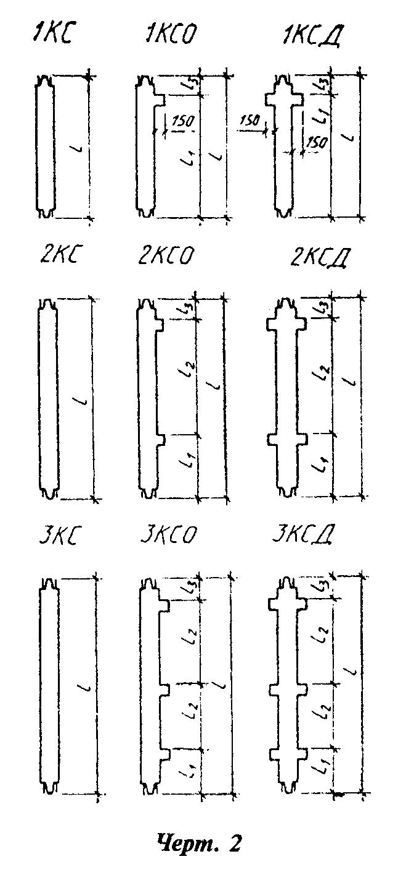

"Чертеж 2"
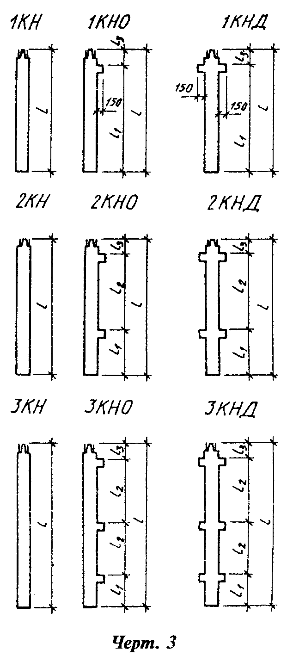

"Чертеж 3"
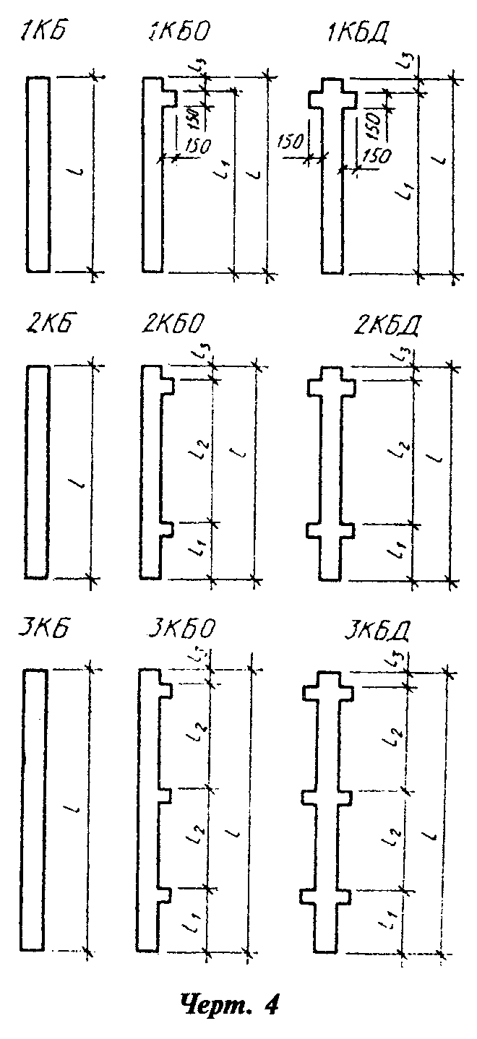

"Чертеж 4"

Таблица 3

Колонны поперечного сечения 400 x 400 мм рамного каркаса межвидового
применения для общественных зданий, производственных, административных
и бытовых зданий промышленных предприятий
(серия 1.020.1-4)

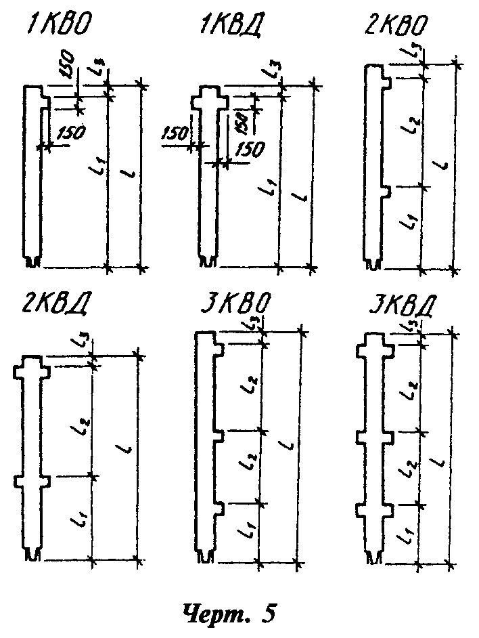

┌────────────────┬───────────────────────────────────────────┬──────────┐
│ Типоразмер │ Основные размеры колонны, мм │ Номер │
│ колонны ├──────────┬──────────┬───────────┬─────────┤ чертежа │
│ │ l │ l_1 │ l_2 │ l_3 │ │
├────────────────┼──────────┼──────────┼───────────┼─────────┼──────────┤
│1КВО36.1 │ 2920 │ 2550 │ - │ 370 │ 5 │
├────────────────┼──────────┼──────────┼───────────┤ │ │
│1КВО42.1 │ 3520 │ 3150 │ - │ │ │
├────────────────┼──────────┼──────────┼───────────┼─────────┤ │
│1КВО48.1 │ 4120 │ 3750 │ - │ 370 │ │
├────────────────┼──────────┼──────────┼───────────┤ │ │
│1КВО54.1 │ 4720 │ 4350 │ - │ │ │
├────────────────┼──────────┼──────────┼───────────┤ │ │
│1КВО60.1 │ 5320 │ 4950 │ - │ │ │
├────────────────┼──────────┼──────────┼───────────┼─────────┤ │
│2КВО36.1 │ 6520 │ 2550 │ 3600 │ 370 │ │
├────────────────┼──────────┼──────────┼───────────┤ │ │
│2КВО42.1 │ 7720 │ 3150 │ 4200 │ │ │
├────────────────┼──────────┼──────────┼───────────┤ │ │
│2КВО48.1 │ 8920 │ 3750 │ 4800 │ │ │
├────────────────┼──────────┼──────────┼───────────┤ │ │
│2КВО60.1 │ 11320 │ 4950 │ 6000 │ │ │
├────────────────┼──────────┼──────────┼───────────┼─────────┤ │
│3КВО36.1 │ 10120 │ 2550 │ 3600 │ 370 │ │
├────────────────┼──────────┼──────────┼───────────┤ │ │
│3КВО42.1 │ 11920 │ 3150 │ 4200 │ │ │
├────────────────┼──────────┼──────────┼───────────┤ │ │
│3КВО48.1 │ 1372 │ 3750 │ 4800 │ │ │
├────────────────┼──────────┼──────────┼───────────┼─────────┤ │
│1КВД36.1 │ 2920 │ 2550 │ - │ 370 │ │
├────────────────┼──────────┼──────────┼───────────┤ │ │
│1КВД42.1 │ 3520 │ 3150 │ - │ │ │
├────────────────┼──────────┼──────────┼───────────┤ │ │
│1КВД48.1 │ 4120 │ 3750 │ - │ │ │
├────────────────┼──────────┼──────────┼───────────┤ │ │
│1КВД54.1 │ 4720 │ 4350 │ - │ │ │
├────────────────┼──────────┼──────────┼───────────┤ │ │
│1КВД60.1 │ 5320 │ 4950 │ - │ │ │
├────────────────┼──────────┼──────────┼───────────┼─────────┤ │
│2КВД36.1 │ 6520 │ 2550 │ 3600 │ 370 │ │
├────────────────┼──────────┼──────────┼───────────┤ │ │
│2КВД42.1 │ 7720 │ 3150 │ 4200 │ │ │
├────────────────┼──────────┼──────────┼───────────┤ │ │
│2КВД48.1 │ 8920 │ 3750 │ 4800 │ │ │
├────────────────┼──────────┼──────────┼───────────┤ │ │
│2КВД60.1 │ 11320 │ 4950 │ 6000 │ │ │
├────────────────┼──────────┼──────────┼───────────┼─────────┤ │
│3КВД36.1 │ 10120 │ 2550 │ 3600 │ 370 │ │
├────────────────┼──────────┼──────────┼───────────┤ │ │
│3КВД42.1 │ 11920 │ 3150 │ 4200 │ │ │
├────────────────┼──────────┼──────────┼───────────┤ │ │
│3КВД48.1 │ 13720 │ 3750 │ 4800 │ │ │
├────────────────┼──────────┼──────────┼───────────┼─────────┼──────────┤
│1КСО36.1 │ 3600 │ 2550 │ - │ 1050 │ 6 │
├────────────────┼──────────┼──────────┼───────────┤ │ │
│1КСО42.1 │ 4200 │ 3150 │ - │ │ │
├────────────────┼──────────┼──────────┼───────────┤ │ │
│1КСО48.1 │ 4800 │ 3750 │ - │ │ │
├────────────────┼──────────┼──────────┼───────────┤ │ │
│1КСО54.1 │ 5400 │ 4350 │ - │ │ │
├────────────────┼──────────┼──────────┼───────────┤ │ │
│1КСО60.1 │ 6000 │ 4950 │ - │ │ │
├────────────────┼──────────┼──────────┼───────────┼─────────┤ │
│2КСО42.1 │ 8400 │ 3150 │ 4200 │ 1050 │ │
├────────────────┼──────────┼──────────┼───────────┤ │ │
│2КСО48.1 │ 9600 │ 3750 │ 4800 │ │ │
├────────────────┼──────────┼──────────┼───────────┤ │ │
│2КСО60.1 │ 12000 │ 4950 │ 6000 │ │ │
├────────────────┼──────────┼──────────┼───────────┼─────────┤ │
│1КСД36.1 │ 3600 │ 2550 │ - │ 1050 │ │
├────────────────┼──────────┼──────────┼───────────┤ │ │
│1КСД42.1 │ 4200 │ 3150 │ - │ │ │
├────────────────┼──────────┼──────────┼───────────┤ │ │
│1КСД48.1 │ 4800 │ 3750 │ - │ │ │
├────────────────┼──────────┼──────────┼───────────┤ │ │
│1КСД54.1 │ 5400 │ 4350 │ - │ │ │
├────────────────┼──────────┼──────────┼───────────┤ │ │
│1КСД60.1 │ 600 │ 4950 │ - │ │ │
├────────────────┼──────────┼──────────┼───────────┼─────────┤ │
│2КСД42.1 │ 8400 │ 3150 │ 4200 │ 1050 │ │
├────────────────┼──────────┼──────────┼───────────┤ │ │
│2КСД48.1 │ 9600 │ 3750 │ 4800 │ │ │
├────────────────┼──────────┼──────────┼───────────┤ │ │
│2КСД60.1 │ 12000 │ 4950 │ 6000 │ │ │
├────────────────┼──────────┼──────────┼───────────┼─────────┼──────────┤
│2КНО42.1 │ 9650 │ 4400 │ 4200 │ 1050 │ 7 │
├────────────────┼──────────┼──────────┼───────────┤ │ │
│2КНО48.1 │ 10850 │ 5000 │ 4800 │ │ │
├────────────────┼──────────┼──────────┼───────────┤ │ │
│2КНО48(60)1 │ 12050 │ 6200 │ 4800 │ │ │
├────────────────┼──────────┼──────────┼───────────┤ │ │
│2КНО60.1 │ 13250 │ 6200 │ 6000 │ │ │
├────────────────┼──────────┼──────────┼───────────┤ │ │
│2КНО60(72)1 │ 14450 │ 7400 │ 6000 │ │ │
├────────────────┼──────────┼──────────┼───────────┼─────────┤ │
│3КНО36.1 │ 12050 │ 3800 │ 3600 │ 1050 │ │
├────────────────┼──────────┼──────────┼───────────┤ │ │
│3КНО36(48)1 │ 13250 │ 5000 │ 3600 │ │ │
├────────────────┼──────────┼──────────┼───────────┤ │ │
│3КНО42.1 │ 13850 │ 4400 │ 4200 │ │ │
├────────────────┼──────────┼──────────┼───────────┤ │ │
│3КНО48.1 │ 15650 │ 5000 │ 4800 │ │ │
├────────────────┼──────────┼──────────┼───────────┼─────────┤ │
│2КНД42.1 │ 9650 │ 4400 │ 4200 │ 1050 │ │
├────────────────┼──────────┼──────────┼───────────┤ │ │
│2КНД48.1 │ 10850 │ 5000 │ 4800 │ │ │
├────────────────┼──────────┼──────────┼───────────┤ │ │
│2КНД48(60)1 │ 12050 │ 6200 │ 4800 │ │ │
├────────────────┼──────────┼──────────┼───────────┼─────────┤ │
│2КНД60(72)1 │ 14450 │ 7400 │ 6000 │ 1050 │ │
├────────────────┼──────────┼──────────┼───────────┤ │ │
│2КНД60.1 │ 13250 │ 6200 │ 6000 │ │ │
├────────────────┼──────────┼──────────┼───────────┼─────────┤ │
│3КНД36(48)1 │ 13250 │ 5000 │ 3600 │ 1050 │ │
├────────────────┼──────────┼──────────┼───────────┤ │ │
│3КНД36.1 │ 12050 │ 3800 │ 3600 │ │ │
├────────────────┼──────────┼──────────┼───────────┤ │ │
│3КНД42.1 │ 13850 │ 400 │ 4200 │ │ │
├────────────────┼──────────┼──────────┼───────────┤ │ │
│3КНД48.1 │ 15650 │ 5000 │ 4800 │ │ │
├────────────────┼──────────┼──────────┼───────────┼─────────┼──────────┤
│2КБО36.1 │ 7770 │ 3800 │ 3600 │ │ 8 │
├────────────────┼──────────┼──────────┼───────────┼─────────┤ │
│2КБО42.1 │ 8970 │ 4400 │ 4200 │ 370 │ │
├────────────────┼──────────┼──────────┼───────────┤ │ │
│2КБО48.1 │ 10170 │ 5000 │ 4800 │ │ │
├────────────────┼──────────┼──────────┼───────────┤ │ │
│2КБО60.1 │ 12570 │ 6200 │ 6000 │ │ │
├────────────────┼──────────┼──────────┼───────────┼─────────┤ │
│3КБО36.1 │ 11370 │ 3800 │ 3600 │ 370 │ │
├────────────────┼──────────┼──────────┼───────────┤ │ │
│3КБО36(48)1 │ 12570 │ 5000 │ 3600 │ │ │
├────────────────┼──────────┼──────────┼───────────┤ │ │
│3КБО42.1 │ 13170 │ 4400 │ 4200 │ │ │
├────────────────┼──────────┼──────────┼───────────┤ │ │
│3КБО48.1 │ 14970 │ 5000 │ 4800 │ │ │
├────────────────┼──────────┼──────────┼───────────┼─────────┤ │
│2КБД36.1 │ 7770 │ 3800 │ 3600 │ 370 │ │
├────────────────┼──────────┼──────────┼───────────┤ │ │
│2КБД42.1 │ 8970 │ 4400 │ 4200 │ │ │
├────────────────┼──────────┼──────────┼───────────┤ │ │
│2КБД48.1 │ 10170 │ 5000 │ 4800 │ │ │
├────────────────┼──────────┼──────────┼───────────┤ │ │
│2КБД60.1 │ 12570 │ 6200 │ 6000 │ │ │
├────────────────┼──────────┼──────────┼───────────┼─────────┼──────────┤
│3КБД36.1 │ 11370 │ 3800 │ 3600 │ 370 │ 8 │
├────────────────┼──────────┼──────────┼───────────┤ │ │
│3КБД36(48)1 │ 12570 │ 5000 │ 3600 │ │ │
├────────────────┼──────────┼──────────┼───────────┤ │ │
│3КБД42.1 │ 13170 │ 4400 │ 4200 │ │ │
├────────────────┼──────────┼──────────┼───────────┤ │ │
│3КБД48.1 │ 14970 │ 5000 │ 4800 │ │ │
└────────────────┴──────────┴──────────┴───────────┴─────────┴──────────┘

"Чертеж 5"
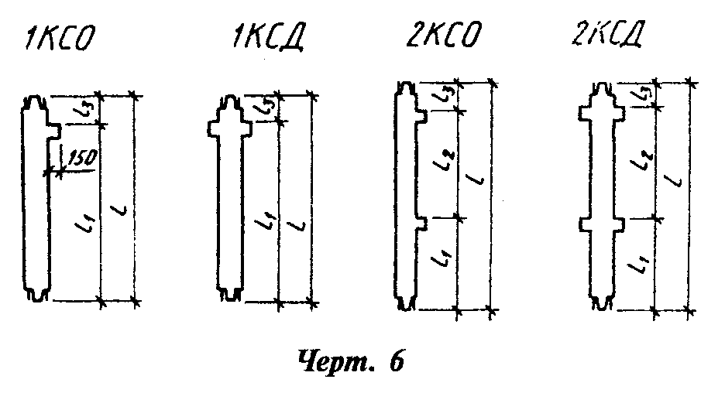

"Чертеж 6"
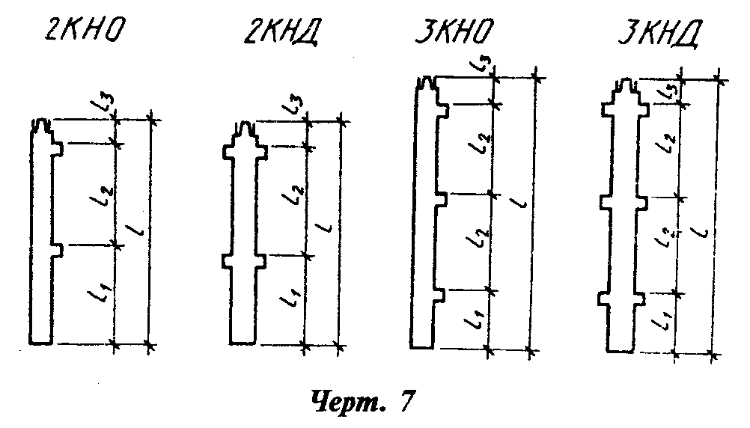

"Чертеж 7"
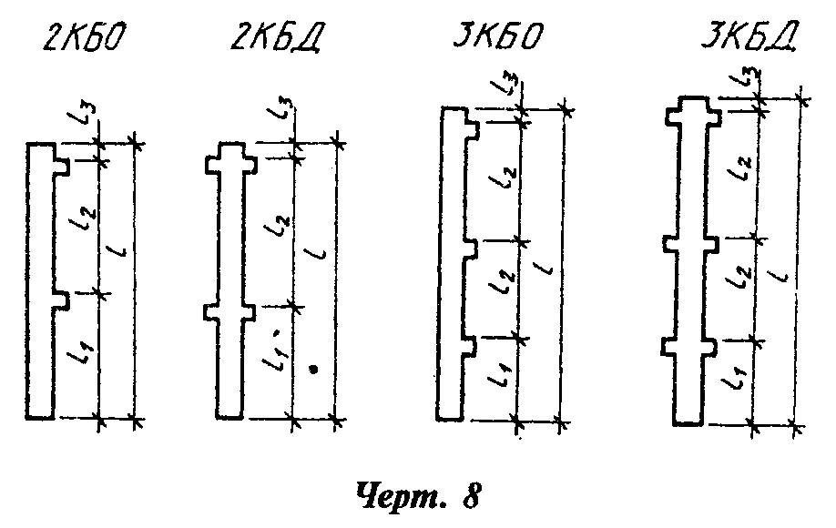

"Чертеж 8"

Таблица 4

Колонны поперечного сечения 400 x 400 мм каркаса межвидового
применения для общественных зданий, производственных, административных
и бытовых зданий промышленных предприятии, возводимых
в районах сейсмичностью 7-9 баллов и в несейсмических районах
(серия 1.020.1-2с/89)

┌───────────────┬────────────────────────────────────────────┬──────────┐
│ Типоразмер │ Основные размеры колонны, мм │ Номер │
│ колонны ├───────────┬──────────┬──────────┬──────────┤ чертежа │
│ │ l │ l_1 │ nxl_2 │ l_3 │ │
├───────────────┼───────────┼──────────┼──────────┼──────────┼──────────┤
│1КВ33.1 │ 2420 │ 1920 │ - │ 500 │ 9 │
├───────────────┼───────────┼──────────┼──────────┼──────────┤ │
│1КВ36.1 │ 2720 │ 2070 │ - │ 650 │ │
├───────────────┼───────────┼──────────┼──────────┤ │ │
│1КВ42.1 │ 3320 │ 2670 │ - │ │ │
├───────────────┼───────────┼──────────┼──────────┼──────────┤ │
│1КВ42.1 │ 3320 │ 2820 │ - │ 500 │ │
│ ├───────────┼──────────┼──────────┼──────────┤ │
│ │ 3650 │ 3000 │ - │ │ │
│ ├───────────┼──────────┼──────────┼──────────┤ │
│ │ 4020 │ 3370 │ - │ 650 │ │
├───────────────┼───────────┼──────────┼──────────┤ │ │
│1КВ48.1 │ 3920 │ 3270 │ - │ │ │
├───────────────┼───────────┼──────────┼──────────┤ │ │
│1КВ48.1* │ 4620 │ 3970 │ - │ │ │
├───────────────┼───────────┼──────────┼──────────┤ │ │
│1КВ54.1 │ 4520 │ 3870 │ - │ │ │
├───────────────┼───────────┼──────────┼──────────┤ │ │
│1КВ54.1* │ 4850 │ 4200 │ │ │ │
│ ├───────────┼──────────┼──────────┤ │ │
│ │ 5220 │ 4570 │ - │ │ │
├───────────────┼───────────┼──────────┼──────────┤ │ │
│1КВ60.1 │ 5120 │ 4470 │ - │ │ │
├───────────────┼───────────┼──────────┼──────────┤ │ │
│1КВ60.1* │ 5820 │ 5170 │ - │ │ │
├───────────────┼───────────┼──────────┼──────────┤ │ │
│1КВ70.1* │ 6150 │ 5500 │ - │ │ │
├───────────────┼───────────┼──────────┼──────────┤ │ │
│1КВ80.1* │ 7150 │ 6500 │ - │ │ │
├───────────────┼───────────┼──────────┼──────────┤ │ │
│2КВ33.1 │ 5720 │ 1920 │ 1 x 3300 │ │ │
├───────────────┼───────────┼──────────┼──────────┤ │ │
│2КВ36.1 │ 6320 │ 2070 │ 1 x 3600 │ │ │
├───────────────┼───────────┼──────────┼──────────┤ │ │
│2КВ42.1 │ 7520 │ 2620 │ 1 x 4200 │ │ │
├───────────────┼───────────┼──────────┼──────────┤ │ │
│2КВ48.1 │ 8720 │ 3270 │ 1 x 4800 │ │ │
├───────────────┼───────────┤ ├──────────┤ │ │
│2КВ48.1* │ 4620 │ │ 1 x 2050 │ │ │
├───────────────┼───────────┼──────────┼──────────┤ │ │
│2КВ54.1* │ 4520 │ 1920 │ 1 x 1950 │ │ │
│ ├───────────┤ ├──────────┤ │ │
│ │ 5220 │ │ 1 x 2650 │ │ │
├───────────────┼───────────┼──────────┼──────────┤ │ │
│2КВ60.1 │ 11120 │ 4470 │ 1 x 6000 │ │ │
├───────────────┼───────────┼──────────┼──────────┤ │ │
│2КВ60.1* │ 5120 │ 1920 │ 1 x 2550 │ │ │
│ ├───────────┤ ├──────────┤ │ │
│ │ 5820 │ │ 1 x 3250 │ │ │
├───────────────┼───────────┼──────────┼──────────┼──────────┤ │
│3КВ33.1 │ 9020 │ 1920 │ 2 x 3300 │ 500 │ │
├───────────────┼───────────┼──────────┼──────────┼──────────┤ │
│3КВ36.1 │ 9920 │ 2070 │ 2 x 3600 │ 650 │ │
├───────────────┼───────────┼──────────┼──────────┼──────────┤ │
│1КС33.1 │ 3300 │ 1920 │ - │ 1380 │ │
├───────────────┼───────────┼──────────┼──────────┼──────────┤ │
│1КС36.1 │ 3600 │ 2070 │ - │ 1530 │ │
├───────────────┼───────────┼──────────┼──────────┤ │ │
│1КС42.1 │ 4200 │ 2670 │ - │ │ │
├───────────────┼───────────┼──────────┼──────────┤ │ │
│1КС48.1 │ 4800 │ 3270 │ - │ │ │
├───────────────┼───────────┼──────────┼──────────┤ │ │
│1КС54.1 │ 5400 │ 3870 │ - │ │ │
├───────────────┼───────────┼──────────┼──────────┤ │ │
│1КС60.1 │ 6000 │ 4470 │ - │ │ │
├───────────────┼───────────┼──────────┼──────────┼──────────┤ │
│3КС33.1 │ 9900 │ 1920 │ 2 x 3300 │ 1380 │ │
├───────────────┼───────────┼──────────┼──────────┼──────────┤ │
│3КС36.1 │ 10800 │ 2070 │ 2 x 3600 │ 1530 │ │
├───────────────┼───────────┼──────────┼──────────┼──────────┤ │
│1КН33(32)1 │ 4750 │ 3370 │ - │ 1380 │ │
├───────────────┤ ├──────────┼──────────┼──────────┤ │
│1KH36(32)1 │ │ 3270 │ - │ 1530 │ │
├───────────────┼───────────┼──────────┼──────────┼──────────┤ │
│1KH33.1* │ 5250 │ 3870 │ - │ │ │
├───────────────┼───────────┼──────────┼──────────┼──────────┤ │
│2KH33(20)1 │ 6850 │ 2170 │ 1 x 3300 │ 1380 │ │
├───────────────┼───────────┼──────────┼──────────┤ │ │
│2КН42(32)1 │ 8950 │ 3370 │ 1 x 4200 │ │ │
├───────────────┼───────────┼──────────┤ ├──────────┤ │
│2КН42.1 │ 10350 │ 4620 │ │ 1530 │ │
├───────────────┼───────────┼──────────┼──────────┤ │ │
│2КН48.1 │ 11200 │ 4870 │ 1 x 4800 │ │ │
├───────────────┼───────────┼──────────┤ │ │ │
│2КН48(60)1 │ 12400 │ 6070 │ │ │ │
├───────────────┼───────────┤ ├──────────┤ │ │
│2КН60.1 │ 13600 │ │ 1 x 6000 │ │ │
├───────────────┼───────────┼──────────┤ │ │ │
│2КН60(72)1 │ 14800 │ 7270 │ │ │ │
├───────────────┼───────────┼──────────┼──────────┼──────────┤ │
│3КН33.1 │ 11850 │ 3870 │ 2 x 3300 │ 1380 │ │
├───────────────┼───────────┼──────────┤ │ │ │
│3КН33(42)1 │ 12750 │ 4770 │ │ │ │
├───────────────┼───────────┼──────────┤ │ │ │
│3КН36.1 │ 12750 │ 4020 │ │ │ │
├───────────────┼───────────┼──────────┼──────────┼──────────┤ │
│3КН36(48)1 │ 13600 │ 4870 │ 2 x 3600 │ 1530 │ │
├───────────────┼───────────┼──────────┼──────────┼──────────┤ │
│1КБ33.1 │ 4370 │ 3870 │ - │ 500 │ │
├───────────────┼───────────┼──────────┼──────────┼──────────┤ │
│1КБ36.1 │ 4670 │ 4020 │ - │ 650 │ │
├───────────────┼───────────┼──────────┼──────────┤ │ │
│1КБ42.1 │ 5270 │ 4620 │ - │ │ │
├───────────────┼───────────┼──────────┼──────────┤ │ │
│1КБ42.1* │ 5620 │ 4970 │ - │ │ │
├───────────────┼───────────┼──────────┼──────────┤ │ │
│1КБ60.1* │ 6820 │ 6170 │ - │ │ │
├───────────────┼───────────┼──────────┼──────────┤ │ │
│1КБ70.1 │ 7750 │ 7100 │ - │ │ │
├───────────────┼───────────┼──────────┼──────────┤ │ │
│1КБ80.1* │ 8750 │ 8100 │ - │ │ │
├───────────────┼───────────┼──────────┼──────────┼──────────┤ │
│2КБ33.1* │ 5970 │ 2170 │ 1 x 3300 │ 500 │ │
├───────────────┼───────────┼──────────┼──────────┤ │ │
│2КБ33.1 │ 7670 │ 3870 │ 1 x 3300 │ │ │
├───────────────┼───────────┼──────────┼──────────┼──────────┤ │
│2КБ36.1 │ 8270 │ 4020 │ 1 x 3600 │ 650 │ │
├───────────────┼───────────┼──────────┼──────────┤ │ │
│2КБ42.1 │ 9470 │ 4620 │ 1 x 4200 │ │ │
├───────────────┼───────────┼──────────┼──────────┤ │ │
│2КБ48.1 │ 10320 │ 4870 │ 1 x 4800 │ │ │
├───────────────┼───────────┼──────────┼──────────┤ │ │
│2КБ60.1 │ 12720 │ 6070 │ 1 x 6000 │ │ │
├───────────────┼───────────┼──────────┼──────────┼──────────┤ │
│3КБ33.1 │ 10970 │ 3870 │ 2 x 3300 │ 500 │ │
├───────────────┼───────────┼──────────┼──────────┼──────────┤ │
│3КБ36.1 │ 11870 │ 4020 │ 2 x 3600 │ 650 │ │
├───────────────┼───────────┼──────────┤ │ │ │
│3КБ36(48)1 │ 12720 │ 4870 │ │ │ │
└───────────────┴───────────┴──────────┴──────────┴──────────┴──────────┘

──────────────────────────────
* Колонны для зданий с зальными помещениями.
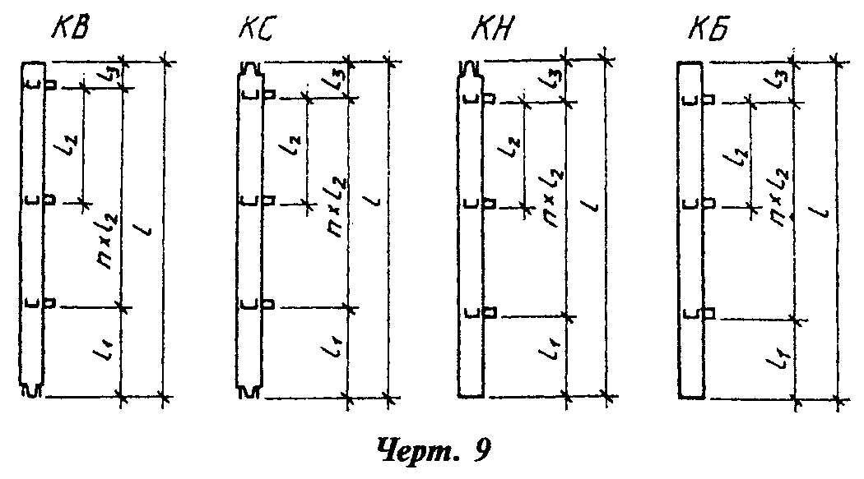

"Чертеж 9"

Таблица 5

Колонны поперечного сечения 400 x 600 мм каркасов
производственных зданий, возводимых в несейсмических районах
и в районах сейсмичностью 7-9 баллов
(серии 1.420.1-19, 1.420.1-20 с)

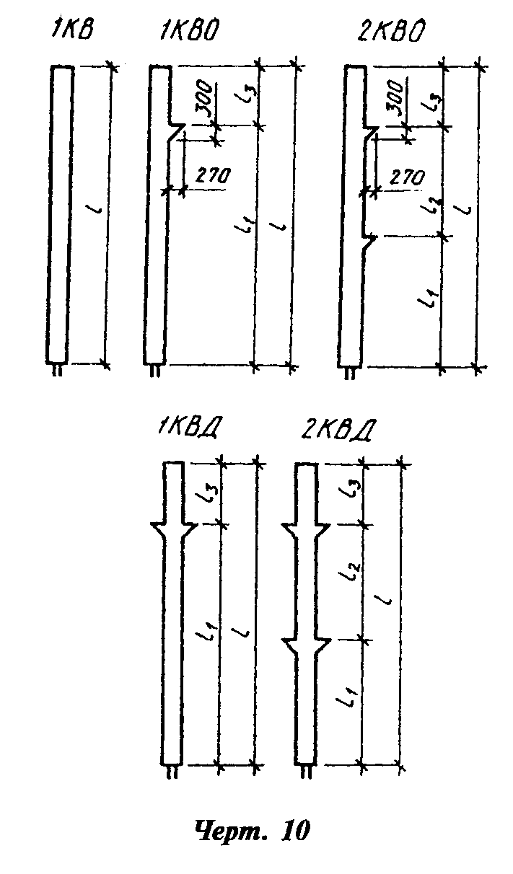

┌─────────────┬───────────────────────────────────────────┬─────────────┐
│ Типоразмер │ Основные размеры колонны, мм │ Номер │
│ колонны ├──────────┬──────────┬──────────┬──────────┤ чертежа │
│ │ l │ l_1 │ l_2 │ l_3 │ │
├─────────────┼──────────┼──────────┼──────────┼──────────┼─────────────┤
│1КВ60.2 │ 4910 │ - │ - │ - │ 10 │
├─────────────┼──────────┼──────────┼──────────┼──────────┤ │
│1КВ72.2 │ 6110 │ - │ - │ - │ │
├─────────────┼──────────┼──────────┼──────────┼──────────┤ │
│1КВО48.2 │ 3510 │ 2800 │ - │ 710 │ │
├─────────────┼──────────┼──────────┼──────────┤ │ │
│1КВО54.2 │ 4110 │ 3400 │ - │ │ │
├─────────────┼──────────┼──────────┼──────────┤ │ │
│1КВО60.2 │ 4710 │ 4000 │ - │ │ │
├─────────────┼──────────┼──────────┼──────────┤ │ │
│1КВО72.2 │ 5910 │ 5200 │ - │ │ │
├─────────────┼──────────┼──────────┼──────────┼──────────┤ │
│2КВО48.2 │ 8310 │ 2800 │ 4800 │ 710 │ │
├─────────────┼──────────┼──────────┼──────────┤ │ │
│2КВО54.2 │ 9510 │ 3400 │ 5400 │ │ │
├─────────────┼──────────┼──────────┼──────────┤ │ │
│2КВО60.2 │ 10710 │ 4000 │ 6000 │ │ │
├─────────────┼──────────┼──────────┼──────────┼──────────┤ │
│1КВД48.2 │ 3510 │ 2800 │ - │ 710 │ │
├─────────────┼──────────┼──────────┼──────────┤ │ │
│1КВД54.2 │ 4110 │ 3400 │ - │ │ │
├─────────────┼──────────┼──────────┼──────────┤ │ │
│1КВД60.2 │ 4710 │ 4000 │ - │ │ │
├─────────────┼──────────┼──────────┼──────────┤ │ │
│1КВД72.2 │ 5910 │ 5000 │ - │ │ │
├─────────────┼──────────┼──────────┼──────────┼──────────┤ │
│2КВД48.2 │ 8310 │ 2800 │ 4800 │ 710 │ │
├─────────────┼──────────┼──────────┼──────────┤ │ │
│2КВД54.2 │ 9510 │ 3400 │ 5400 │ │ │
├─────────────┼──────────┼──────────┼──────────┤ │ │
│2КВД60.2 │ 10710 │ 4000 │ 6000 │ │ │
├─────────────┼──────────┼──────────┼──────────┼──────────┼─────────────┤
│1КСО48.2 │ 4790 │ 2800 │ - │ 1990 │ 11 │
├─────────────┼──────────┼──────────┼──────────┤ │ │
│1КСО54.2 │ 5390 │ 3400 │ - │ │ │
├─────────────┼──────────┼──────────┼──────────┤ │ │
│1КСО60.2 │ 5990 │ 4000 │ - │ │ │
├─────────────┼──────────┼──────────┼──────────┤ │ │
│1КСО72.2 │ 7190 │ 5200 │ - │ │ │
├─────────────┼──────────┼──────────┼──────────┼──────────┤ │
│2КСО48.2 │ 9590 │ 2800 │ 4800 │ 1990 │ │
├─────────────┼──────────┼──────────┼──────────┤ │ │
│2КСО54.2 │ 10790 │ 3400 │ 5400 │ │ │
├─────────────┼──────────┼──────────┼──────────┤ │ │
│2КСО60.2 │ 11990 │ 4000 │ 6000 │ │ │
├─────────────┼──────────┼──────────┼──────────┼──────────┤ │
│1КСД48.2 │ 4790 │ 2800 │ - │ 1990 │ │
├─────────────┼──────────┼──────────┼──────────┤ │ │
│1КСД54.2 │ 5390 │ 3400 │ - │ │ │
├─────────────┼──────────┼──────────┼──────────┤ │ │
│1КСД60.2 │ 5990 │ 4000 │ - │ │ │
├─────────────┼──────────┼──────────┼──────────┤ │ │
│1КСД72.2 │ 7190 │ 5200 │ - │ │ │
├─────────────┼──────────┼──────────┼──────────┼──────────┤ │
│2КСД48.2 │ 9590 │ 2800 │ 4800 │ 1990 │ │
├─────────────┼──────────┼──────────┼──────────┤ │ │
│2КСД54.2 │ 10790 │ 3400 │ 5400 │ │ │
├─────────────┼──────────┼──────────┼──────────┤ │ │
│2КСД60.2 │ 4000 │ 6000 │ 6000 │ │ │
├─────────────┼──────────┼──────────┼──────────┼──────────┼─────────────┤
│2КНО48.2 │ 11440 │ 4650 │ 4800 │ 1990 │ 12 │
├─────────────┼──────────┼──────────┼──────────┤ │ │
│2КНО48(60)2 │ 12640 │ 5850 │ 4800 │ │ │
├─────────────┼──────────┼──────────┼──────────┤ │ │
│2КНО54.2 │ 12640 │ 5250 │ 5400 │ │ │
├─────────────┼──────────┼──────────┼──────────┤ │ │
│2КНО60.2 │ 13840 │ 5850 │ 6000 │ │ │
├─────────────┼──────────┼──────────┼──────────┤ │ │
│2КНО60(72)2 │ 15040 │ 7050 │ 6000 │ │ │
├─────────────┼──────────┼──────────┼──────────┤ │ │
│2КНО72.2 │ 16240 │ 7050 │ 7200 │ │ │
├─────────────┼──────────┼──────────┼──────────┤ │ │
│2КНД48.2 │ 11440 │ 4650 │ 4800 │ │ │
├─────────────┼──────────┼──────────┼──────────┤ │ │
│2КНД48(60)2 │ 12640 │ 5850 │ 4800 │ │ │
├─────────────┼──────────┼──────────┼──────────┤ │ │
│2КНД54.2 │ 12640 │ 5250 │ 5400 │ │ │
├─────────────┼──────────┼──────────┼──────────┤ │ │
│2КНД60.2 │ 13840 │ 5850 │ 6000 │ │ │
├─────────────┼──────────┼──────────┼──────────┤ │ │
│2КНД60(72)2 │ 15040 │ 7050 │ 6000 │ │ │
├─────────────┼──────────┼──────────┼──────────┤ │ │
│2КНД72.2 │ 16240 │ 7050 │ 7200 │ │ │
├─────────────┼──────────┼──────────┼──────────┼──────────┼─────────────┤
│2КБО60(48)2 │ 11550 │ 4650 │ - │ 6900 │ 13а │
├─────────────┼──────────┼──────────┼──────────┤ │ │
│2КБО60(60)2 │ 12750 │ 5850 │ - │ │ │
├─────────────┼──────────┼──────────┼──────────┼──────────┤ │
│2КБО72(48)2 │ 12750 │ 4650 │ - │ 8100 │ │
├─────────────┼──────────┼──────────┼──────────┤ │ │
│2КБО72(60)2 │ 13950 │ 5850 │ - │ │ │
├─────────────┼──────────┼──────────┼──────────┤ │ │
│2КБО72(72)2 │ 15150 │ 7050 │ - │ │ │
├─────────────┼──────────┼──────────┼──────────┼──────────┼─────────────┤
│2КБО48.2 │ 10160 │ 4650 │ 4800 │ 710 │ 13б │
├─────────────┼──────────┼──────────┼──────────┤ │ │
│2КБО54.2 │ 11360 │ 5250 │ 5400 │ │ │
├─────────────┼──────────┼──────────┼──────────┤ │ │
│2КБО60.2 │ 12560 │ 5850 │ 6000 │ │ │
├─────────────┼──────────┼──────────┼──────────┤ │ │
│2КБО72.2 │ 14960 │ 7050 │ 7200 │ │ │
├─────────────┼──────────┼──────────┼──────────┼──────────┼─────────────┤
│1КБД48.2 │ 5360 │ 4650 │ - │ 710 │ 14 │
├─────────────┼──────────┼──────────┼──────────┤ │ │
│1КБД60.2 │ 6560 │ 5850 │ - │ │ │
├─────────────┼──────────┼──────────┼──────────┤ │ │
│1КБД72.2 │ 7760 │ 7050 │ - │ │ │
├─────────────┼──────────┼──────────┼──────────┼──────────┼─────────────┤
│2КБД60(48)2 │ 11550 │ 4650 │ - │ 6900 │ 15а │
├─────────────┼──────────┼──────────┼──────────┤ │ │
│2КБД60(60)2 │ 12750 │ 5820 │ - │ │ │
├─────────────┼──────────┼──────────┼──────────┼──────────┼─────────────┤
│2КБД72(48)2 │ 12750 │ 4650 │ - │ 8100 │ 15а │
├─────────────┼──────────┼──────────┼──────────┤ │ │
│2КБД72(60)2 │ 13950 │ 5850 │ - │ │ │
├─────────────┼──────────┼──────────┼──────────┤ │ │
│2КБД72(72)2 │ 15150 │ 7050 │ - │ │ │
├─────────────┼──────────┼──────────┼──────────┼──────────┼─────────────┤
│2КБД48.2 │ 10160 │ 4650 │ 4800 │ 710 │ 15б │
├─────────────┼──────────┼──────────┼──────────┤ │ │
│2КБД54.2 │ 11360 │ 5250 │ 5400 │ │ │
├─────────────┼──────────┼──────────┼──────────┤ │ │
│2КБД60(72)2 │ 13760 │ 7050 │ 6000 │ │ │
├─────────────┼──────────┼──────────┼──────────┤ │ │
│2КБД72.2 │ 14960 │ 7050 │ 7200 │ │ │
├─────────────┼──────────┼──────────┼──────────┤ │ │
│2КБД60.2 │ 12560 │ 5850 │ 6000 │ │ │
└─────────────┴──────────┴──────────┴──────────┴──────────┴─────────────┘

"Чертеж 10"
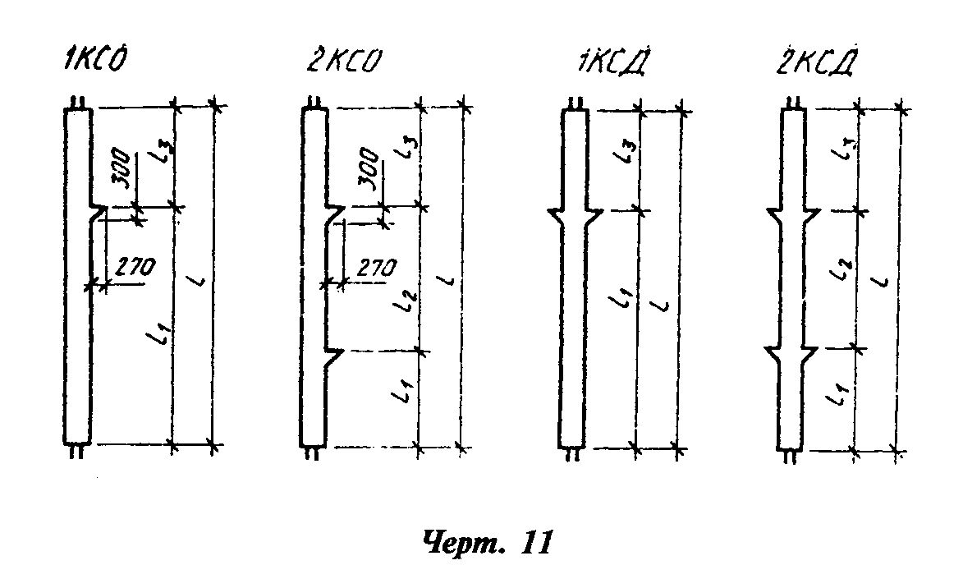

"Чертеж 11"
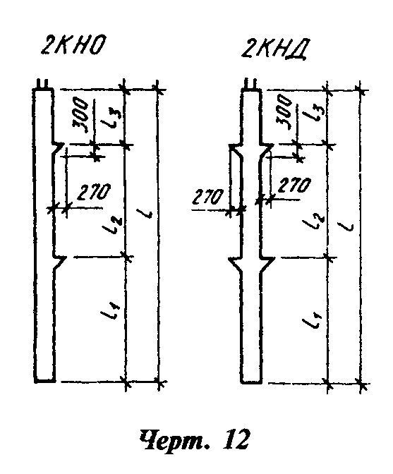

"Чертеж 12"
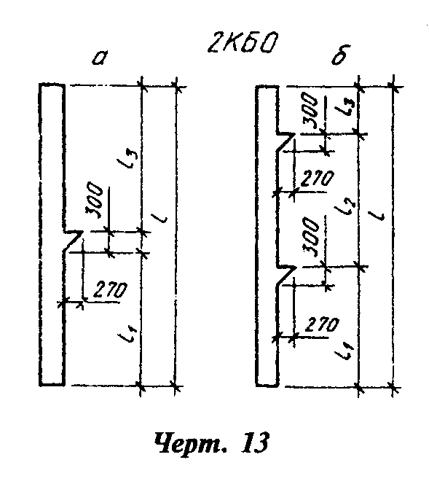

"Чертеж 13"
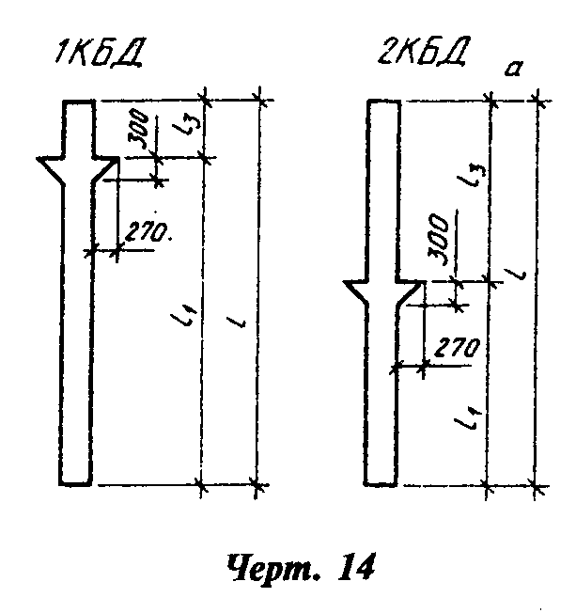

"Чертеж 14"
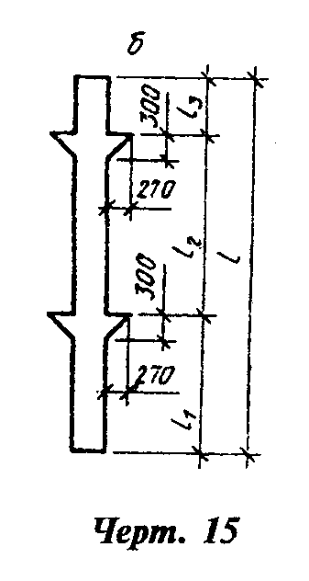

"Чертеж 15"

